СКОРОЧЕННЯ РОЗМІРНОСТІ ВИБІРОК ДАНИХ
НА ОСНОВІ АСОЦІАТИВНИХ ПРАВИЛ
Т. А. Зайко, tzyakun@mail.ru, Запорізький національний технічний університет
А. О. Олійник, olejnikaa@gmail.com, Запорізький національний технічний університет
С. О. Субботін, subbotin.csit@gmail.com, Запорізький національний технічний університет

Побудова інтелектуальних систем пов’язана з необхідністю обробки та аналізу вибірок даних для синтезу моделей досліджуваних об’єктів та процесів [1]. Редукція надлишкових ознак у навчальних вибірках дозволяє будувати прості моделі, які є більш зручними для подальшого аналізу та використання [1]. Для розв’язання завдання скорочення розмірності вибірок даних пропонується використовувати асоціативні правила [2], які застосовуються для виділення термів ознак, оцінювання їх еквівалентності та виключення з подальшого розгляду надлишкових ознак, скорочуючи тим самим простір пошуку.
Для визначення еквівалентності термів ознак будемо вважати, що терми тим еквівалентніше, чим вище ймовірність того, що екземпляри (асоціативні правила), які потрапили в один терм 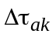 першої ознаки потраплять в інший терм 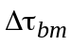 другої ознаки. Тому для визначення еквівалентності термів ознак будемо розраховувати частоту попадання асоціативних правил у терми різних ознак: 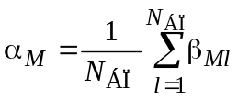, де 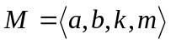 – кортеж, що визначає взаємозв'язок k-го терму a-ї ознаки та m-го терму b-ї ознаки; 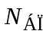 – кількість правил у базі БП; 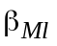 – величина, що визначає наявність зв'язку між термами ознак кортежу M в l-му правилі 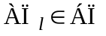 синтезованої бази правил БП.
Після виявлення асоціативних правил здійснюється формування груп 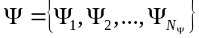 близьких ознак за допомогою оптимізаційних процедур. Оскільки пошук факторних груп необхідно виконувати в дискретній множині ознак, для розв’язання даної задачі доцільним є застосування методів еволюційної оптимізації [3], які є методами глобального пошуку, не висувають вимог до цільової функції та вхідних змінних, а також є методами дискретної оптимізації.
З метою застосування еволюційного пошуку для факторного аналізу визначимо спосіб подання розв’язку (множини факторних груп ) у вигляді хромосом : 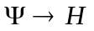. Оскільки розмір множини  (кількість факторних груп 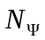) заздалегідь є не відомим, розмір хромосом 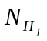 буде змінним: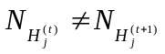,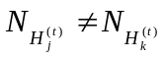, де 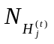 – розмір j-ї хромосоми 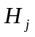 на t-й ітерації еволюційного пошуку. Гени 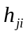 хромосоми будуть відповідати i-му елементу множини 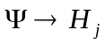. Таким чином, кожна j-а хромосома t-ї популяції 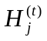 буде відповідати j-му розв’язку на t-й ітерації еволюційного пошуку, що представляє собою j-у множину факторних груп.
Таким чином, запропонований метод скорочення розмірності вибірок даних передбачає видобування правил із заданих баз транзакцій, що дозволяє оцінювати тісноту зв’язку між різними ознаками (якісними, кількісними), не висувати вимог до вхідних даних і виконувати факторний аналіз у транзакційних базах даних. Використання еволюційного підходу для пошуку груп якісно близьких ознак дозволяє більш детально в порівнянні з жадібною стратегією досліджувати простір пошуку, а також формувати групи близьких ознак, що характеризуються більш прийнятними оцінками еквівалентності.
Бібліографічні посилання
1. Прогрессивные технологии моделирования, оптимизации и интеллектуальной автоматизации этапов жизненного цикла авиационных двигателей : монография / А. В. Богуслаев, Ал. А. Олейник, Ан. А. Олейник, Д.В. Павленко, С.А. Субботин. – Запорожье: ОАО "Мотор Сич", 2009. – 468с.
2. Zhang, C. Association rule mining: models and algorithms [Text] / C. Zhang, S. Zhang. – Berlin : Springer-Verlag. – 2002. – 238 p.
3. The Practical Handbook of Genetic Algorithms [Text] / ed. L. D. Chambers. – Florida: CRC Press, 2000. – Vol. I: Applications. – 520 p.

